华南理工大学
《通信原理实验》课程实验报告
实验题目： 哈夫曼编码
姓名： 贾中昊 史伟真 曹志兴
学号： 201536551220 201530551417 201535551023
班级：15网络工程 组别： 第一组
合作者：
指导教师：
实验概述
【实验目的及要求】
实验目的：
对一篇诗歌出现字母的统计概率进行哈夫曼编码
实验要求：
- 对一篇诗歌出现字母的统计概率进行哈夫曼编码
- 未知概率进行等长编码
- 求两种方法的平均码长
【实验环境】
操作系统：Windows 10
实验内容
【实验过程】
- 实验步骤：
- 将诗歌保存到文件
- 读取文件内容
- 统计诗歌出现的各个字母的概率
- 根据概率进行哈夫曼编码，得到平均码长
- 实验数据：

* 运行结果截图
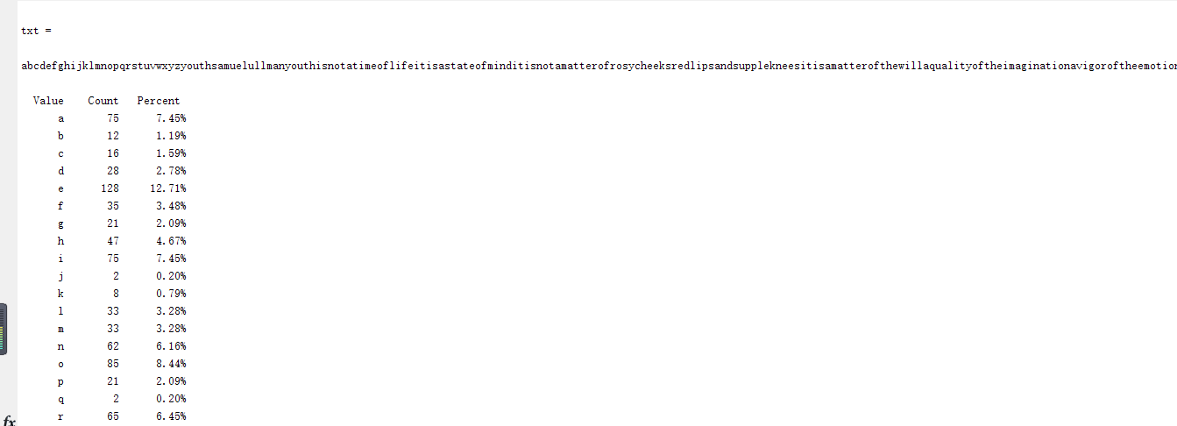
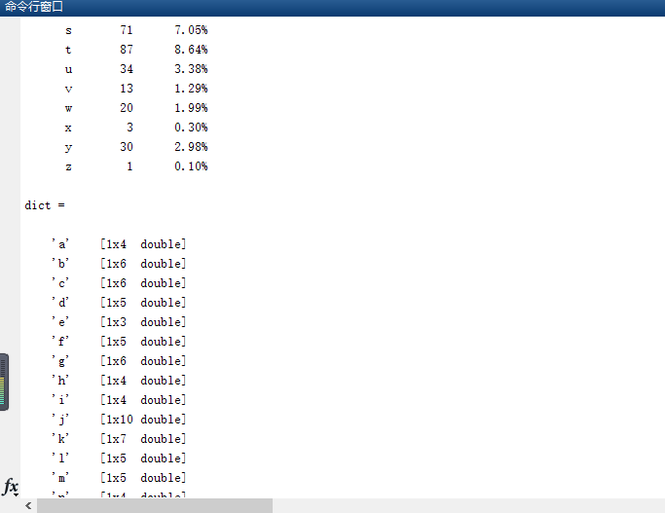
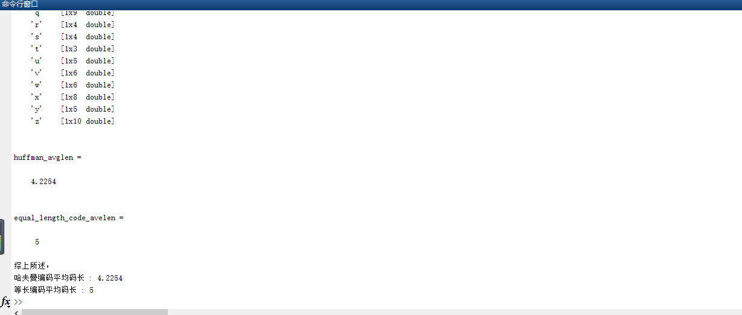

* 代码
%% created by ACJ && ACJ is my dear son!
close;clc;clear;
%% read letters from a file
txt = '';
fileID = fopen('Youth.txt');
if (fileID==-1)
disp('文件读取失败！！！');
return ;
end
txt = textscan(fileID,'%c');
fclose(fileID);
txt = txt{1};
txt = txt(isletter(txt));
txt = lower(txt)'

%% Statistical letters
tabulate(txt(:))
table=tabulate(txt(:));
symbols = table(:,1);
p = cell2mat(table(:,3)) /100;

%% huff code
[dict,huffman_avglen] = huffmandict(symbols,p)
comp = huffmanenco(symbols,dict);

%% equal_length code
equal_length_code_avelen = 5 % 2^4= 16 < 26 <32 = 2^5

%% output
fprintf(['综上所述，\n哈夫曼编码平均码长 : ',num2str(huffman_avglen),'\n等长编码平均码长 : ',num2str(equal_length_code_avelen),'\n']);

- 实验过程：
- 将诗歌保存到文件
- 读取文件内容
- 统计诗歌出现的各个字母的概率
- 根据概率进行哈夫曼编码，得到平均码长

小结
对matlab读取文件和哈夫曼编码的整个过程有了进一步的理解和认识！
指导教师评语及成绩
评语：

成绩： 指导教师签名：
批阅日期：

